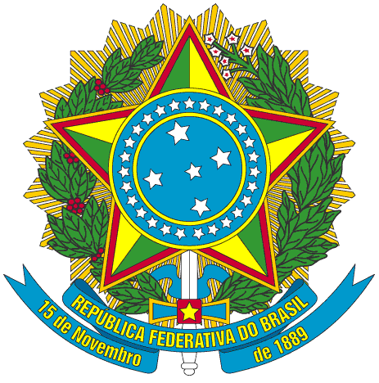 | Presidência da República  Casa Civil  Subchefia para Assuntos Jurídicos
LEI Nº 7.398, DE 4 DE NOVEMBRO DE 1985.
Mensagem de veto | Dispõe sobre a organização de entidades representativas dos estudantes de 1º e 2º graus e dá outras providências.
O PRESIDENTE DA REPÚBLICA , faço saber que o Congresso Nacional decreta e em sanciono a seguinte lei:
Art . 1º - Aos estudantes dos estabelecimentos de ensino de 1º e 2º graus fica assegurada a organização de Estudantes como entidades autônomas representativas dos interesses dos estudantes secundaristas com finalidades educacionais, culturais, cívicas esportivas e sociais.
§ 1º - (VETADO).
§ 2º - A organização, o funcionamento e as atividades dos Grêmios serão estabelecidos nos seus estatutos, aprovados em Assembléia Geral do corpo discente de cada estabelecimento de ensino convocada para este fim.
§ 3º - A aprovação dos estatutos, e a escolha dos dirigentes e dos representantes do Grêmio Estudantil serão realizadas pelo voto direto e secreto de cada estudante observando-se no que couber, as normas da legislação eleitoral.
Art . 2º - Esta Lei entra em vigor na data de sua publicação.
Art . 3º - Revogam-se as disposições em contrário.
Brasília, em 04 de novembro de 1985; 164º da Independência e 97º da República.
JOSÉ SARNEY
Marco Maciel
Este texto não substitui o publicado no D.O.U. de 5.11.1985

http://www.planalto.gov.br/ccivil_03/leis/L7398.htm

